Вариант 160
№ 1. Выпишите числа, которые являются простыми: 21; 69; 17; 130; 3; 29.
Ответ: 17; 3; 29.
№ 2. Укажите неверное утверждение.
Параллелограмм является ромбом, если у него:
- Диагонали взаимно перпендикулярны;
- Все стороны равны;
- Диагональ лежит на биссектрисе его угла;
- Противолежащие углы равны.
Ответ: 4.
№ 3. График функции у=kх+5 проходит через точку М(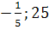). Найдите коэффициент k.
Решение: М(), значит, х=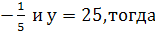
25=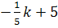;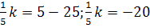; k=0.
Ответ: 0.
№ 4. Найдите площадь ромба, диагонали которого равны 4 см и 5 см.
Решение: 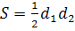. 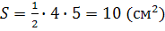.
Ответ:
№ 5. Решите неравенство: 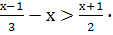
Решение:
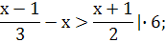
2(х1)-6х;
2х-2-6х
-7х
х
х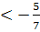.
х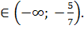
Ответ: 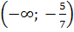.
№ 6. В треугольнике АВС точка К принадлежит стороне ВС так, что угол ВАК равен углу АСВ, АВ=6 см, АК=8 см, АС=12 см. Найдите сторону ВС.
В
К
Найти : ВС
А
С
6
8
1212
Решение: 1.
2. Из пункта 1 и 2 следует, что
3. Из подобия треугольников: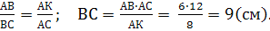
Ответ: 9 см.
№ 7. Упростите выражение: 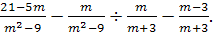
Решение: 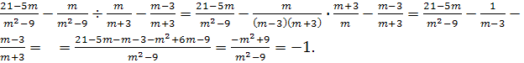
Ответ: -1.
№ 8. Окружность с центром в вершине А треугольника АВС проходит через вершину В и пересекает стороны ВС и АС соответственно в точках Mи N. АВ=5 см, МС=9 см, ВМ=7 см. Найдите NC.
В
P
Решение: 1. Проведем диаметр NР.
С
А
М
N
9
7
5
2. АВ=АР=АN-радиусы одной окружности.
3. По свойству секущих СР и СВ: МС
9;
9, пусть , тогда
,
по теореме, обратной теореме Виета.
Ответ: 8 см.

№ 9. Решите уравнение:
Решение: ;
- 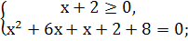 или 2. 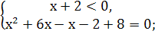
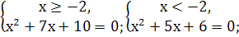
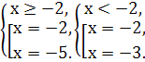

. Велосипедист едет из пункта А в пункт В сначала 2 мин с горы, а затем 7 мин в гору. Обратный путь он проделывает за 15 мин. Во сколько раз быстрее велосипедист едет с горы, чем в гору?
х км/мин- скорость велосипедиста с горы, у км/мин – скорость велосипедиста в гору, тогда 2х (км)- расстояние, которое велосипедист проделал с горы, 7у (км)- расстояние, которое проделал велосипедист в гору. Известно, что обратный путь велосипедист проделывает за 15 мин. Составляем уравнение:
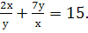 Пусть с=тогда 2с+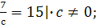
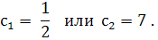
Так как скорость с горы больше, значит, 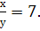
Ответ: в 7 раз.

